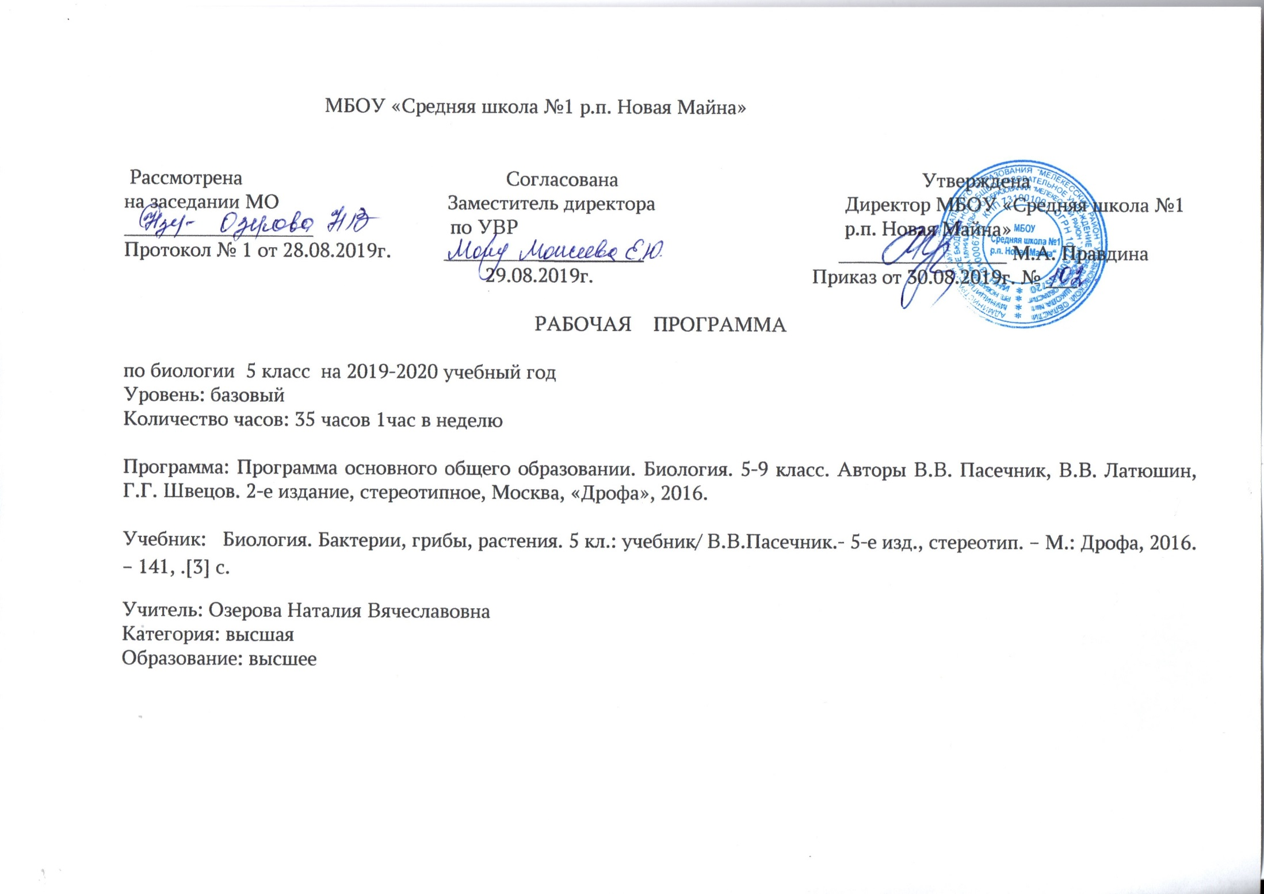

Пояснительная записка

Настоящая рабочая программа написана на основании следующих нормативных документов:
- Федеральный закон от 29.12.2012 года № 273-ФЗ «Об образовании в Российской Федерации».
- Федеральный государственный образовательный стандарт основного общего образования, утвержденного Приказом Министерства образования и науки Российской Федерации от 17.12.2010 г № 1897 «Об утверждении федерального государственного образовательного стандарта основного общего образования».
- Образовательная программа основного общего образования МБОУ «Средняя школа №1 р.п. Новая Майна».
- Учебный план МБОУ «Средняя школа №1 р.п. Новая Майна».

Планируемые результаты освоения учебного предмета
Обучающийся научиться:
- характеризовать особенности строения и процессов жизнедеятельности биологических объектов (клетки, организма), их практическую значимость;
-применять методы биологической науки для изучения клеток и организмов: проводить наблюдения за живыми организмами, ставить несложные биологические эксперименты и объяснять их результаты, описывать биологические объекты и процессы;
- использовать составляющие исследовательской и проектной деятельности по изучению живых организмов (Приводить доказательства, классифицировать, сравнивать, выявлять взаимосвязи);
- ориентироваться в системе познавательных ценностей: оценивать информацию о живых организмах, получаемую из разных источников; последствия деятельности человека в природе.
Обучающийся получит возможность научиться:
- соблюдать правила работы в кабинете биологии, с биологическими приборами и инструментами;
- использовать приёмы оказания первой помощи при отравлении ядовитыми грибами, ядовитыми растениями; работы с определителями растений; выращивания и размножения культурных растений;
- выделять эстетические достоинства объектов живой природы;
-осознанно соблюдать основные принципы и правила отношения к живой природе;
-ориентироваться в системе моральных норм и ценностей по отношению к объектам живой природы (признание высокой ценности жизни во всех её проявлениях, экологическое сознание эмоционально- ценностное отношение к объектам живой природы);
- находить информацию о живых организмах в научно-популярной литературе, биологических словарях и справочниках, анализировать, оценивать её и переводить из одной формы в другую;

Содержание программы Биология. Бактерии. Грибы. Растения.
1.Введение
Биология — наука о живой природе. Методы исследования в биологии. Царства бактерий, грибов, растений и животных. Отличительные признаки живого и неживого. Связь организмов со средой обитания. Взаимосвязь организмов в природе. Экологические факторы и их влияние на живые организмы. Влияние деятельности человека на природу, ее охрана.
Лабораторные и практические работы
Фенологические наблюдения за сезонными
изменениями в природе.
Ведение дневника наблюдений.
Экскурсии Многообразие живых организмов, осенние явления в жизни растений и животных.
2. Глава1. Клеточное строение организмов
Устройство увеличительных приборов (лупа, световой микроскоп). Клетка и ее строение: оболочка, цитоплазма, ядро, вакуоли, пластиды. Жизнедеятельность клетки: поступление веществ в клетку (дыхание, питание), рост, развитие и деление клетки. Понятие «ткань».
Демонстрации
Микропрепараты различных растительных тканей.
Лабораторные и практические работы
Устройство лупы и светового микроскопа. Правила работы с ними.
Изучение клеток растения с помощью лупы.
Приготовление препарата кожицы чешуи лука, рассматривание его под микроскопом.
Приготовление препаратов и рассматривание под микроскопом пластид в клетках листа элодеи, плодов томатов, рябины, шиповника.
Приготовление препарата и рассматривание под микроскопом движения цитоплазмы в клетках листа элодеи.
Рассматривание под микроскопом готовых микропрепаратов различных растительных тканей.
3. Глава 2. Царство бактерий .
Строение и жизнедеятельность бактерий. Размножение бактерий. Бактерии, их роль в природе и жизни человека. Разнообразие бактерий, их распространение в природе
4. Глава 3. Царство Грибы
Грибы. Общая характеристика грибов, их строение и жизнедеятельность. Шляпочные грибы. Съедобные и ядовитые грибы. Правила сбора съедобных грибов и их охрана. Профилактика отравления грибами. Дрожжи, плесневые грибы. Грибы-паразиты. Роль грибов в природе и жизни человека.
Демонстрация
Муляжи плодовых тел шляпочных грибов. Натуральные объекты (трутовик, ржавчина, головня, спорынья).
Лабораторные и практические работы
Строение плодовых тел шляпочных грибов.
Строение плесневого гриба мукор.
Строение дрожжей.
5. Глава 4. Царство Растения.
Растения. Ботаника — наука о растениях. Методы изучения растений. Общая характеристика растительного царства. Многообразие растений, их связь со средой обитания. Роль в биосфере. Охрана растений.
Основные группы растений (водоросли, мхи, хвощи, плауны, папоротники, голосеменные, цветковые).
Водоросли. Многообразие водорослей. Среда обитания водорослей. Строение одноклеточных и многоклеточных водорослей. Роль водорослей в природе и жизни человека, охрана водорослей.
Лишайники, их строение, разнообразие, среда обитания. Значение в природе и жизни человека.
Мхи. Многообразие мхов. Среда обитания. Строение мхов, их значение.
Папоротники, хвощи, плауны, их строение, многообразие, среда обитания, роль в природе и жизни человека, охрана.
Голосеменные, их строение и разнообразие. Среда обитания. Распространение голосеменных, значение в природе и жизни человека, их охрана.
Цветковые растения, их строение и многообразие. Среда обитания. Значение цветковых в природе и жизни человека.
Происхождение растений. Основные этапы развития растительного мира.
Демонстрация
Гербарные экземпляры растений. Отпечатки ископаемых растений.
Лабораторные и практические работы
Строение зеленых водорослей.
Строение мха (на местных видах).
Строение спороносящего хвоща.
Строение спороносящего папоротника.
Строение хвои и шишек хвойных (на примере местных видов).

Тема | Всего часов | Практика
Введение. | 6 | 1
Клеточное строение растений. | 10 | 5
Царство Бактерии | 2
Царство Грибы | 5 | 1
Царство Растения | 9 | 6
Всего 32 ч.+3 резервного времени | 32 +3 резервного времени | 13(л/р.12, п/р.1)

Из них 13 работ практической направленности :

 | Лабораторные  обучающие | Лабораторные обязательные | Практические работы | Исследовательские работы | Проектные работы | Экскурсий
 | № 1,2 | №3,4,5,6,7,8, | №1 | 1 | 1 | 2
Всего | 2 | 6 | 1 | 1(по желанию) | 1(по желанию) | 2

Тематическое планирование биология 5 класс
(35 часов, 1 час в неделю)
№  урока | Тема урока | Количество часов
1 | 2 | 3
 | Введение | 6
1 | Биология — наука о живой природе. | 1
2 | Методы исследования в биологии. | 1
3 | Разнообразие живой природы. Царства живых организмов. Отличительные признаки живого от неживого | 1
4 | Среды обитания живых организмов. | 1
5 | Экологические факторы и их влияние на живые организмы. | 1
6 | Обобщающий урок. | 1
 | Глава 1. Клеточное строение организмов | 10
7 | Устройство увеличительных приборов. Л.р.№1. | 1
8 | Строение клетки. | 1
9 | Приготовление микропрепарата кожицы чешуи лука. Л.р.№2 | 1
10 | Пластиды. Л.р.№3 | 1
11 | Химический состав клетки: неорганические и органические вещества. | 1
12 | Жизнедеятельность клетки: поступление веществ в клетку (дыхание, питание). Л.р.№4 | 1
13 | Жизнедеятельность клетки: рост, развитие. | 1
14 | Деление клетки. | 1
15 | Понятие «ткань». Л.р.№5 | 1
16 | Обобщающий урок. | 1
 | глава 2. Царство Бактерии | 2
17 | Бактерии, их разнообразие, строение и жизнедеятельность. | 1
18 | Роль бактерий в природе и жизни человека. | 1
 | ГЛАВА 3. Царство Грибы | 5
19 | Грибы, их общая характеристика, строение и жизнедеятельность. Роль грибов в природе и жизни человека. | 1
20 | Шляпочные грибы. | 1
21 | Плесневые грибы и дрожжи. Л.р.№6. | 1
22 | Грибы-паразиты. | 1
23 | Обобщающий урок. | 1
 | ГЛАВА 4. Царство Растения | 9
24 | Ботаника — наука о растениях | 1
25 | Водоросли, их многообразие, строение, среда обитания. Л.р.№7. | 1
26 | Роль водорослей в природе и жизни человек. Охрана водорослей | 1
27 | Лишайники. | 1
28 | Мхи, папоротники, хвощи, плауны.  Л.р.№8,9,10. | 1
29 | Голосеменные растения. Л.р.№11. | 1
30 | Покрытосеменные растения. Л.р.№12. | 1
31 | Происхождение растений. Основные этапы развития растительного мира. | 1
32 | Обобщающий урок. | 1
33-35 | Повторение основных тем. | 3

ПРИЛОЖЕНИЕ

Календарно - тематическое планирование
Биология. Бактерии. Грибы. Растения. 5 класс
(35 часов, 1 час в неделю) на 2019 – 2020 учебный год.

№  урока | Тема урока | Количество часов | Дата проведения
 |  |  | план | факт
1 | 2 | 3 | 4 | 5
 | Введение | 6
1 | Биология — наука о живой природе. | 1 | 06.09
2 | Методы исследования в биологии. | 1 | 13.09
3 | Разнообразие живой природы. Царства живых организмов. Отличительные признаки живого от неживого | 1 | 20.09
4 | Среды обитания живых организмов. | 1 | 27.09
5 | Экологические факторы и их влияние на живые организмы. | 1 | 04.10
6 | Обобщающий урок. | 1 | 11.10
 | Глава 1. Клеточное строение организмов | 10 | 18.10
7 | Устройство увеличительных приборов. Л.р.№1. | 1 | 25.10
8 | Строение клетки. | 1
9 | Приготовление микропрепарата кожицы чешуи лука. Л.р.№2 | 1
10 | Пластиды. Л.р.№3 | 1
11 | Химический состав клетки: неорганические и органические вещества. | 1
12 | Жизнедеятельность клетки: поступление веществ в клетку (дыхание, питание). Л.р.№4 | 1
13 | Жизнедеятельность клетки: рост, развитие. | 1
14 | Деление клетки. | 1
15 | Понятие «ткань». Л.р.№5 | 1
16 | Обобщающий урок. | 1
 | глава 2. Царство Бактерии | 2
17 | Бактерии, их разнообразие, строение и жизнедеятельность. | 1
18 | Роль бактерий в природе и жизни человека. | 1
 | ГЛАВА 3. Царство Грибы | 5
19 | Грибы, их общая характеристика, строение и жизнедеятельность. Роль грибов в природе и жизни человека. | 1
20 | Шляпочные грибы. | 1
21 | Плесневые грибы и дрожжи. Л.р.№6. | 1
22 | Грибы-паразиты. | 1
23 | Обобщающий урок. | 1
 | ГЛАВА 4. Царство Растения | 9
24 | Ботаника — наука о растениях | 1
25 | Водоросли, их многообразие, строение, среда обитания. Л.р.№7. | 1
26 | Роль водорослей в природе и жизни человек. Охрана водорослей | 1
27 | Лишайники. | 1
28 | Мхи, папоротники, хвощи, плауны.  Л.р.№8,9,10. | 1
29 | Голосеменные растения. Л.р.№11. | 1
30 | Покрытосеменные растения. Л.р.№12. | 1
31 | Происхождение растений. Основные этапы развития растительного мира. | 1
32 | Обобщающий урок. | 1
33-35 | Повторение основных тем. | 3

